RAPORT PRIVIND EXECUția bugetARĂ
PE AL DOILEA TRIMESTRU
AL ANULUI 2022

În al doilea trimestru al anului 2022, bugetul general consolidat a înregistrat un deficit în valoare de 7,81 miliarde lei (0,57% din PIB), față de nivelul prognozat pentru perioada analizată de 26,15 miliarde lei (1,91% din PIB).

- veniturile bugetului general consolidat

Veniturile bugetului general consolidat au însumat 112,64 miliarde lei (8,2% din PIB) în al doilea trimestru al anului 2022, cu 7,51 miliarde lei sub nivelul prognozat, reflectând un grad de realizare a programului de încasări de 107,1%.
Comparativ cu încasările celui de-al doilea trimestru al anului 2021, veniturile bugetului general consolidat au crescut în termeni nominali cu 24,3%, iar ca procent în PIB cu 0,5 puncte procentuale de la 7,7% din PIB cât au fost în al doilea trimestru al anului 2021 la 8,2% din PIB în trimestrul al II- lea al anului 2022.
Veniturile încasate din economia internă (fără fonduri de la Uniunea Europeană) au fost în sumă de 106,17 miliarde lei, reprezentând 7,7% ca pondere în PIB și un grad de realizare a programului trimestrial de 114,6%.
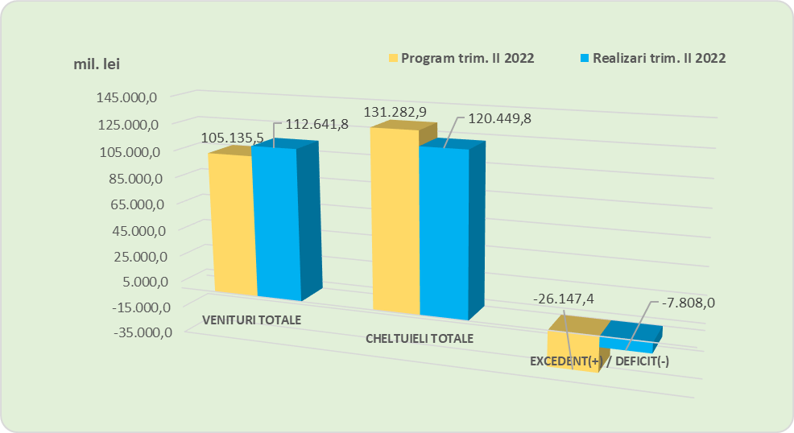
Veniturile fiscale au însumat 58,06 miliarde lei și s-au realizat în proporție de 113,9%. Acestea au reprezentat 4,2% din PIB, fiind cu 31,2% mai mari comparativ cu încasările celui de-al doilea trimestru al anului 2021.
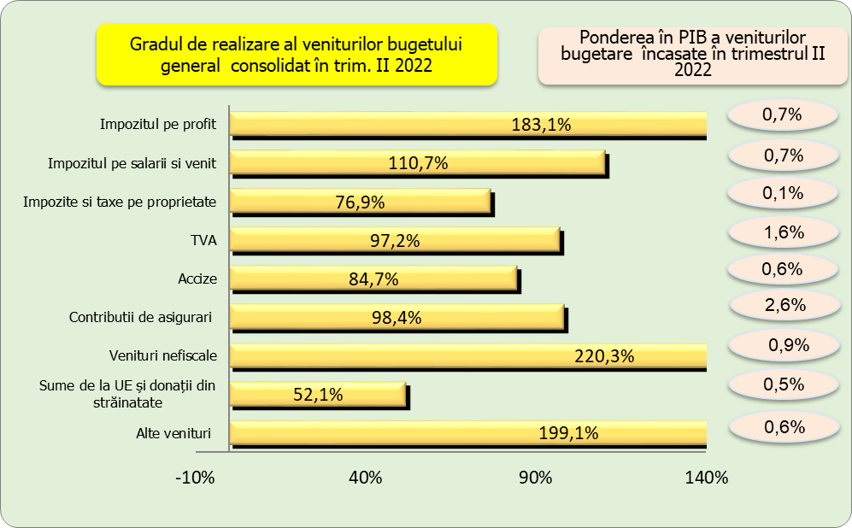
În al doilea trimestru al anului 2022, încasările pe principalele categorii de impozite au înregistrat următoarea evoluție:
Încasările din impozitul pe profit în trimestru al II-lea al anului 2022 au totalizat 9,75 miliarde lei, în creștere față de anul precedent cu 113,1% (-5,2 miliarde lei), în condițiile modificării termenului de plată și de depunere a declarației anuale privind impozitul pe profit aferent anului fiscal 2021 pentru agenții economici de până la data de 25 iunie 2022, inclusiv (față de termenul de 25 martie, inclusiv prevăzut în anul 2021).
Gradul de realizare al impozitului pe profit față de programul stabilit este de 183,1%, reprezentând o depășire semnificativă a țintei de program stabilite penttru perioada analizată pe fondul schimbărilor legislative intervenite pe parcursul semestrului I 2022 referitoare la devansarea termenului de plată și de depunere a declarației anuale privind impozitul pe profit aferent anului fiscal 2021 pentru agenții economici de până la data de 25 iunie 2022.
Evoluția impozitului pe profit în structură este următoarea:
- impozitul pe profit virat de agenții economici depășește cu 4,1 miliarde lei ținta de program stabilită pentru trimestrul II 2022, în condițiile în care la nivel semestrial ținta de program este atinsă în procent de 100,1% (efect al O.U.G. nr. 153/2020).
- impozitul pe profit virat de băncile comerciale înregistrează o evoluție pozitivă concretizată în încasări suplimentare la bugetul de stat de +0,3 miliarde lei față de încasările din aceeași perioadă a anului 2021 de 0,2 miliarde lei, depășind ținta de program cu 0,3 miliarde lei.
Încasările din impozitul pe venit în al doilea trimestru al anului 2022 au totalizat 9,39 miliarde lei, în creștere cu 24,5% comparativ cu aceeași perioadă a anului precedent. Față de programul stabilit pentru această perioadă s-a înregistrat o depășire de -0,91 miliarde lei, în special pe seama încasărilor din impozitul pe venit din salarii (grad de realizare de 110,7%).
În structură, încasările din impozitul pe venitul din salarii înregistrează față de aceeași perioadă a anului 2021 o dinamică de 13,6%, peste evoluția fondului brut de salarii de 13,1%.

O evoluție pozitivă a veniturilor din această sursă a fost susținută și de sporul încasărilor din impozitul pe venit aferent declarației unice (creștere cu 0,7 miliarde lei, pe seama încasărilor din luna mai a anului curent), din impozitul pe veniturile din dividende (+45,3%) și din impozitul pe veniturile din pensii (+29,8%, creștere în care este inclusă majorarea valorii punctului de pensie cu 10%).
Încasările din impozitele și taxele pe proprietate au însumat 0,7 miliarde lei (0,1% din PIB) și s-au realizat în proporție de 76,9%. Totodată, comparativ cu încasările din trimestrul II 2021, acestea s-au redus cu 9,4%.
Încasările din taxa pe valoarea adăugată au fost în sumă de 21,88 miliarde lei, înregistrând o creștere a încasărilor din TVA cu 15,3% (2,9 miliarde lei), comparativ cu încasările aferente trimestrului II 2021, și un grad de realizare al programului trimestrial de 97,2% (-0,63 miliarde lei).
În structură, TVA încasată s-a majorat cu 19,7% (+4,9 miliarde lei) față de trimestrul II al anului 2021, iar valoarea restituirilor de taxă pe valoare adăugată a crescut cu 33,7% (-2,0 miliarde lei). Activitățile economice care au înregistrat creșteri semnificative, comparativ cu celelalte activități economice, au fost evidențiate pe codurile CAEN 35 (Producția si furnizarea de energie electrica si termica, gaze, apa calda si aer condiționat) și CAEN 46 (Comerț cu ridicata cu excepția comerțului cu autovehicule și motociclete). Aceste ramuri economice au reprezentat 65% din totalul creșterii înregistrate în perioada analizată. O diminuare de 18% din total creștere înregistrată s-a evidențiat la codul CAEN 19 (fabricarea produselor de cocserie şi a produselor obținute din prelucrarea țițeiului)
Media TVA restituită în perioada analizată a fost de 2,6 miliarde lei, situându-se peste media de 2,0 miliarde lei înregistrată în perioada similară a anului precedent.
Evoluția volumului cifrei de afaceri din comerțul cu amănuntul (cu excepția comerțului cu autovehicule și motociclete), serie brută, în perioada 1.I-30.VI.2022, comparativ cu perioada 1.I-30.VI.2021, a înregistrat o creștere pe ansamblu, cu 5,2%, datorită creșterii comerțului cu amănuntul al carburanților pentru autovehicule în magazine specializate (+9,6%), vânzărilor de produse nealimentare (+6,0%) şi vânzărilor de produse alimentare, băuturi şi tutun (+2,0%). Valoarea schimburilor extra comunitare de bunuri (Extra-UE27) a crescut cu 41,0% la importuri și cu 30,0% la exporturi (la valori exprimate în lei) în primele 5 luni ale anului 2022 comparativ cu perioada similară a anului precedent.
Veniturile din accize au însumat 8,28 miliarde lei, în scădere cu 5,7% (-0,5 miliarde lei), comparativ cu aceeași perioadă a anului precedent ca urmare a evoluției negative a accizelor din vânzarea produselor energetice (-10,8%, din care -9,6% la acciza din vânzarea de motorină și -16,0% la acciza din vânzarea de benzină fără plumb).
Veniturile din accizele pentru produsele din tutun au înregistrat o ușoară creștere cu 0,3% în trimestru II al anului curent.
Gradul de realizare din accize față de programul stabilit pentru această perioadă a fost de 84,7% (-1,5 miliarde lei).
Încasările din categoria alte impozite și taxe generale pe bunuri și servicii în al doilea trimestru al anului curent au fost în sumă de 4,43 miliarde lei (0,3% din PIB), depășind considerabil programul trimestrial. Comparativ cu aceeași perioadă a anului anterior încasările au crescut cu 3,3 miliarde lei, iar ca procent în PIB și-au îmbunătățit ponderea cu 0,2 puncte procentuale de la 0,1 % din PIB cât au fost în trimestrul II 2021 la 0,3% din PIB în perioada analizată.
Evoluția încasărilor atât față de programul trimestrial cât și față de încasările din perioada similară a anului precedent s-a datorat încasărilor înregistrate la bugetul de stat care au înregistrat o creștere semnificativă de 3,3 miliarde lei față de anul precedent, pe seama impozitului pe veniturile suplimentare obținute ca urmare a dereglementării prețurilor din sectorul gazelor naturale (+2,7 miliarde lei) și a unui nou impozit aplicat asupra venitului suplimentar realizat de producătorii de energie electrică în conformitate cu Legea nr.259/2021 (+0,6 miliarde lei).
Ținta stabilită pentru trimestrul II al anului 2022, pentru această categorie de venituri este depășită cu 3,3 miliarde lei, din care +2,7 miliarde lei la impozitul pe veniturile suplimentare obținute ca urmare a dereglementării prețurilor din sectorul gazelor naturale și 0,6 miliarde lei la impozitul aplicat asupra venitului suplimentar realizat de producătorii de energie electrică (venit nou introdus prin Legea nr.259/2021 ce nu a fost inclus în programul de venituri aprobat prin Legea bugetului de stat pe anul 2022 nr. 317/2021).
Încasările din taxele pe utilizarea bunurilor au fost în sumă de 1,26 miliarde lei, cu 19,9% mai mari comparativ cu trimestrul II al anului 2021, în principal ca urmare a evoluției pozitive înregistrate atât la bugetul de stat (+36,8%).
La bugetul de stat creșterea încasărilor a fost determinată de majorarea veniturilor din taxele pentru jocurile de noroc cu 38,5% (+0,2 miliarde lei), iar gradul de realizare al programului a fost de 145,6% (+0,3 miliarde lei).
Gradul de realizare al programului de încasări pentru perioada analizată este de 112,9%, această evoluție fiind susținută în principal de creșterea peste nivelul programat al încasărilor la bugetul de stat unde gradul de realizare a fost de 144,1%(+0,26 miliarde lei) pe fondul majorării veniturilor din taxele pentru jocurile de noroc.
Încasările din impozitul pe comerț exterior și tranzacțiile internaționale s-au realizat în proporție de 108,8%, cu 40% mai mari comparativ cu trimestrul II 2021 în condițiile în care valoarea schimburilor extra comunitare de bunuri (Extra-UE27) a crescut cu 41,0% la importuri (la valori exprimate în lei) în primele 5 luni ale anului 2022 comparativ cu perioada similară a anului precedent, în timp ce gradul de realizare al programului de încasări a fost de 113,0%.
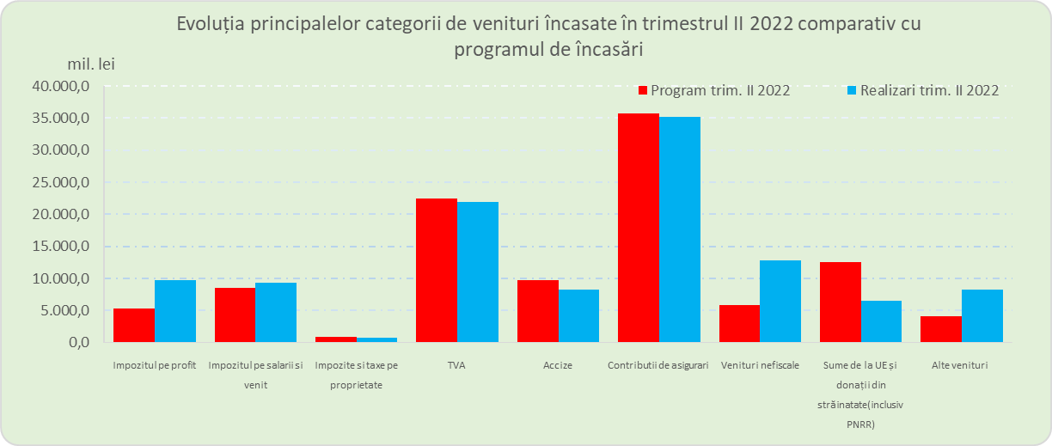
Contribuțiile sociale realizate în al doilea trimestru al anului 2022 în sumă de 35,15 miliarde lei (2,6% din PIB), au crescut cu 10,3% (+3,27 miliarde lei), comparativ cu aceeași perioadă a anului precedent, însă s-au situat sub nivelul evoluției fondului brut de salarii de 13,1%ceea ce a condus la un grad de realizare al acestora de 98,4 % (-0,56 miliarde lei).
Pe bugete, gradul de realizare al programului de încasări stabilit pentru trimestrul II al anului 2022, se prezintă astfel: bugetul asigurărilor pentru șomaj (100,9%), bugetul asigurărilor sociale de stat (98,0%), bugetul fondului național unic de asigurări sociale de sănătate (99,9%) și bugetul de stat (95,2%).
Comparativ cu aceeași perioadă a anului 2021 s-au înregistrat creșteri ale contribuțiilor sociale încasate, pe bugete componente, astfel: bugetul Fondului național unic de asigurări sociale de sănătate (+13,1%, creștere care include și contribuția de asigurări sociale de sănătate aferentă veniturilor din pensii reglementată de OUG nr. 130/2021), bugetul asigurărilor sociale de stat (+9,5%), bugetul asigurărilor pentru șomaj (+11,5%) și a contribuțiilor de asigurări la bugetul de stat (+4,7%).
Veniturile nefiscale au fost în sumă de 12,8 miliarde lei (0,9% din PIB) în perioada analizată, gradul de realizare al programului trimestrial fiind de 220,3%.
Depășirea programului trimestrial s-a datorat în principal evoluției încasărilor la bugetului de stat (+4,5 miliarde lei) și bugetul bugetului instituțiilor publice finanțate integral sau parțial din venituri proprii (+2,4 miliarde lei).
Încasările la bugetul de stat au fost în sumă de 6,4 miliarde lei, înregistrând o creștere semnificativă de 3,3 miliarde lei, comparativ cu aceeași perioadă a anului precedent, pe seama veniturilor din proprietate (venituri din dividende, redevențe petroliere și vărsăminte din veniturile nete ale B.N.R.).
Veniturile din dividende înregistrează un avans al încasărilor de +2,0 miliarde lei față de încasările din trimestrul al doilea al anului precedent, iar ținta programului trimestrial este depășită cu 3,7 miliarde lei.
Veniturile din concesiuni și închirieri realizate de 1,0 miliard lei, înregistrează o creștere cu +0,7 miliarde lei, comparativ cu aceeași perioadă a anului precedent, ca urmare a majorării încasărilor din redevențe petroliere, influențate fiind de creșterea prețurilor la petrol și gaze naturale în primul trimestru al anului 2022. Ținta programului trimestrial al veniturilor din concesiuni și închirieri este depășită cu 0,6 miliarde lei.
Vărsămintele din veniturile nete ale B.N.R. au înregistrat în perioada analizată o creștere de 149,9% (+0,4 miliarde lei), iar gradul de realizare este de 87,5% (-0,1 miliarde lei).
Sumele primite de la Uniunea Europeană aferente proiectelor finanțate atât din cadrul financiar 2007-2013, cât și din cadru financiar 2014-2020 dar și sumele aferente perioadei de programare a Uniunii Europene 2021 – 2027 și sumele aferente asistenței financiare a PNRR, încasate în primul trimestru al anului 2022, au fost în sumă de 6,5 miliarde lei (0,5% din PIB), corespunzător unui grad de realizare de 52,1% a programului trimestrial.
Comparativ cu trimestrul II al anului precedent sumele nerambursabile primite de la Uniunea Europeană au înregistrat o scădere cu 0,96 miliarde lei (-12,9%), iar ca pondere în PIB au scăzut cu 0,1 puncte procentuale de la 0,6% din PIB cât au fost în trimestrul II 2021 la 0,5% din PIB în trimestrul II 2022.

- CHELTUIELILE bugetului general consolidat
Cheltuielile bugetului general consolidat au fost în sumă de 120,45 miliarde lei, au reprezentat 8,8% ca pondere în PIB și s-au efectuat în proporție de 91,7% comparativ cu programul pentru trimestrul II 2022.
Față de nivelul înregistrat în al doilea trimestru al anului 2021, cheltuielile bugetare au fost mai mari cu 9,7%.

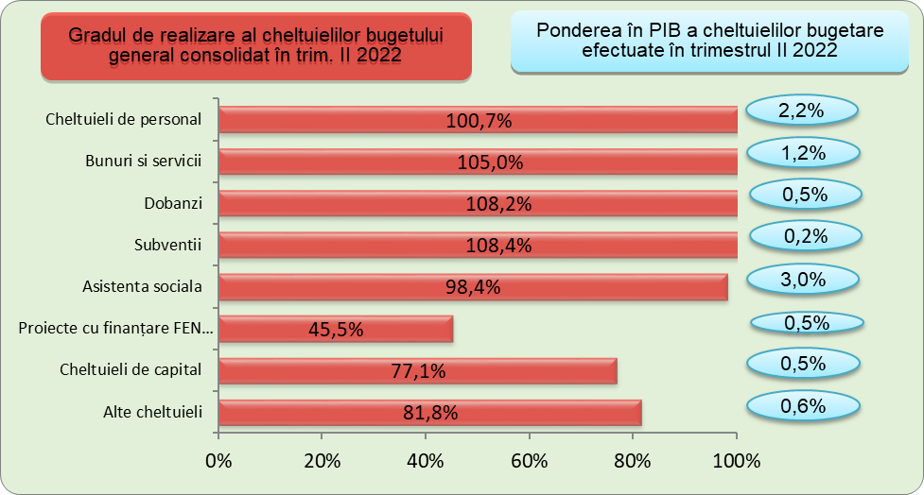

Cheltuielile de personal, prezentate detaliat în Anexele nr. 3 și 4 au fost în sumă de 29,99 miliarde lei și s-au efectuat în proporție de 100,7% față de nivelul estimat a se efectua în trimestrul II 2022. Exprimate ca pondere în PIB, cheltuielile de personal reprezintă un nivel de 2,2% din PIB, cu 0,2 puncte procentuale mai puțin față de aceeași perioadă a anului anterior.
Cheltuielile de personal au crescut cu 7,2% comparativ cu trimestrul II 2021, în condițiile în care pentru anul 2022 au fost luate masuri de limitare a acestor cheltuielilor pentru marea majoritate a categoriilor de salariați din sectorul bugetar cu excepția personalului din domeniile sănătate şi asistență socială precum și pentru personalul didactic de predare, personalul didactic auxiliar, personalul didactic de conducere şi personalul de îndrumare şi control din învățământ pentru care au fost prevăzute creșteri salariale potrivit prevederilor Ordonanței de urgență a Guvernului nr. 130/2021, privind unele măsuri fiscal-bugetare, prorogarea unor termene, precum şi pentru modificarea şi completarea unor acte normative.
Cheltuielile cu bunuri și servicii au însumat 17,04 miliarde lei (1,2% din PIB) și s-au efectuat în proporție de 105,0% comparativ cu programul trimestrial. Comparativ cu trimestrul II 2021 cheltuielile cu bunuri și servicii au crescut cu 17,8% în special ca urmare a evoluției acestora la nivelul bugetelor locale și bugetului instituțiilor publice finanțate integral sau parțial din venituri proprii.
Cheltuielile cu dobânzile au fost în termeni nominali de 7,36 miliarde lei (0,5% din PIB) și s-au efectuat în proporție de 108,2% din programul trimestrial. Comparativ cu aceeași perioadă a anului precedent, plățile de dobânzi s-au majorat cu 38,8% (+2,06 miliarde lei) ca urmare a creșterii ratelor de dobândă în contextul inflaționist manifestat îndeosebi începând cu a doua parte a anului 2021, atât pe plan intern cât și internațional, cât și ca urmare a incertitudinilor generate de conflictul armat din Ucraina.
Cheltuielile cu subvențiile au fost în sumă de 2,65 miliarde lei, au reprezentat 0,2% din PIB și s-au efectuat în proporție de 108,4% comparativ cu programul trimestrial recuperând astfel discrepanța față de program înregistrată în primul trimestru.
Cheltuielile cu asistența socială au fost în sumă de 41,72 miliarde lei, au reprezentat 3,0% din PIB și s-au efectuat în proporție de 98,4% față de programul trimestrial. Cheltuielile cu asistența socială au crescut comparativ cu trimestrul II 2021 cu 35,5%. Evoluția cheltuielilor cu asistența socială a fost influențată, în principal, de majorarea de la 1 ianuarie 2022, a punctului de pensie cu 10%, respectiv de la 1.442 lei la 1.586 lei, a nivelului îndemnizației sociale pentru pensionari (pensia minimă) de la 800 lei la 1.000 lei, de acordarea unui ajutor financiar pentru pensionarii sistemului public de pensii cu pensii mai mici sau egale cu 1.600 de lei, astfel încât toți cei care se încadrează în această categorie să aibă un venit de 2.200 de lei, în luna ianuarie 2022, precum și de acordarea celei de-a 13-a indemnizații pentru persoanele cu dizabilități.
Totodată, se reflectă majorarea alocației de stat pentru copii, astfel, alocația de stat pentru copii crește, începând cu 1 ianuarie 2022, la 600 de lei pentru copiii în vârstă de până la 2 ani sau până la 3 ani, în cazul copilului cu handicap. Totodată, copiii cu handicap beneficiază de această sumă până la împlinirea vârstei de 18 ani. De asemenea, s-a majorat la 243 de lei alocația de stat pentru copiii cu vârsta cuprinsă între 2 ani şi 18 ani, dar și pentru tinerii de peste 18 ani care urmează cursurile liceale sau profesionale, până la terminarea acestora, inclusiv pentru cei cu handicap care urmează o formă de învățământ preuniversitar prevăzută de lege, dar nu mai târziu de împlinirea vârstei de 26 de ani.
Alte cheltuieli reprezentând, în principal, sume aferente titlurilor de plată emise de Autoritatea Națională pentru Restituirea Proprietăților, conform legislației în vigoare, burse pentru elevi și studenți, alte despăgubiri civile, precum și îndemnizații acordate părinților pentru supravegherea copiilor pe perioada închiderii temporare a unităților de învățământ, au însumat 2,64 miliarde lei, reprezentând 115,6% din programul estimat pentru al doilea trimestru al anului 2022.
Plățile pentru proiectele cu finanțare din fonduri UE inclusiv proiecte finanțate din asistența financiară nerambursabilă a PNRR au reprezentat 0,5% din PIB și s-au efectuat în proporție de 45,5% din plățile programate pentru perioada analizată.
Comparativ cu trimestrul II 2021 plățile pentru proiectele cu finanțare din fonduri externe nerambursabile s-au redus cu 35,8%, iar ca procent în PIB au înregistrat o scădere cu 0,4 puncte procentuale de la 0,9% în al doilea trimestru al anului 2021 la 0,5% în trimestrul II 2022. Deși nivelul cheltuielilor privind proiectele finanțate din fonduri externe nerambursabile în perioada analizată a fost inferior celui înregistrat în trimestrul II totuși în primul semestru al anului 2022 acestea au fost cu 16,9% mai mari comparativ cu aceeași perioadă a anului precedent.
Cheltuielile de capital au reprezentat 0,5% din PIB și s-au efectuat în proporție de 77,1% comparativ cu programul trimestrial. Comparativ cu aceeași perioadă a anului 2021 cheltuielile de capital au crescut în termeni nominali cu 4,1%, iar ca pondere în PIB s-au menținut la același nivel de 0,5% din PIB. Nerealizarea plăților programate pentru perioada analizată a fost determinată în principal de nerealizarea înregistrată la bugetul de stat pe fondul neefectuării cheltuielilor în domeniul apărării.
Cheltuielile pentru investiții (includ cheltuielile de capital, precum și cele aferente programelor de dezvoltare finanțate din surse interne și externe) în al doilea trimestru al anului 2022 au totalizat în termeni nominali 12,60 miliarde lei (0,9 % din PIB).

- CONCLUZII
Având în vedere evoluția veniturilor și cheltuielilor bugetare, soldul bugetar aferent trimestrului al II-lea al anului s-a situat sub ținta stabilită cu 18,34 miliarde lei.
În al doilea trimestru al anului 2022, veniturile programate a fi încasate din economia internă au depășit nivelul programat pentru perioada analizată, în timp ce veniturile prevăzute a fi încasate din fonduri externe nerambursabile au înregistrat un grad redus de realizare față de nivelul programat pentru trimestrul II 2022, nivelul fiind corelat cu propunerile ordonatorilor principali de credite privind prevederile bugetare pentru proiectele finanțate din fonduri externe nerambursabile aferente trimestrului II 2022.
Este de așteptat ca în perioada imediat următoare pe măsură ce stadiul de implementare a proiectelor de investiții va avansa, plățile aferente cheltuielilor de capital, a celor cu proiectele finanțate din fonduri externe nerambursabile dar și a celor aferente proiectelor finanțate din PNRR să recupereze din decalajul înregistrat în al doilea trimestru al anului 2022.
În acest context, atât sumele atrase din fonduri externe nerambursabile cât și cele aferente proiectelor finanțate din PNRR ar urma în perioada următoare să recupereze din decalajul înregistrat în perioada analizată.
Din analiza execuției bugetare, atât celei aferente trimestrului al II-lea al anului 2022, cât și cumulat până la finele semestrului I 2022, apreciem că nu s-au identificat elemente de natură a afecta pragul stabilit al deficitului bugetar pentru anul 2022, totuși, în contextul actual, recomandăm ordonatorilor principali de credite prudență în angajarea de noi cheltuieli și o mai mare rigurozitate în programarea cheltuielilor bugetare astfel încât ținta de deficit să fie respectată.

conform prevederilor Ordonanței de urgență a Guvernului nr. 153/2020 pentru instituirea unor măsuri fiscale de stimulare a menţinerii/creşterii capitalurilor proprii, precum şi pentru completarea unor acte normative
impozit pe profit de la agenții economici reprezintă 95,3% din totalul încasărilor din impozitul pe profit
modificarea termenului de plată privind impozitul pe profit aferent anului fiscal 2021 pentru agenții economici de până la data de 25 iunie 2022, inclusiv, față de termenul de 25 martie, inclusiv prevăzut în anul 2021
Impozit pe profit de la băncile comerciale reprezintă 4,7% din totalul încasărilor din impozitul pe profit
dețin o pondere de aproximativ 62% în această categorie
martie 2022- mai 2022/martie 2021-mai 2021
Declarația unică cu termen de depunere și plată de până la 25 mai 2022
majorarea valorii punctului de pensie de la 1.442 lei la 1.586 lei, începând cu data de 1 ianuarie 2022, conform Ordonanței de urgență a Guvernului nr. 125/2021 pentru modificarea și completarea Legii nr. 127/2019 privind sistemul public de pensii, precum și pentru modificarea și completarea Ordonanței de urgență a Guvernului nr. 6/2009 privind instituirea pensiei sociale minime garantate
exclusiv restituiri și majorări de întârziere
TVA din operațiuni interne au crescut cu 18,1%, iar TVA din importurile de bunuri au crescut cu 27,7%
comunicat de presă INS nr. 195/03 august 2022 - Comerț și servicii
comunicat de presă INS nr. 173/11 iulie 2022 - Comerț internațional cu bunuri (calcule interne)
comunicat de presă INS nr. 173/11 iulie 2022 - Comerț internațional cu bunuri (calcule interne)
OUG nr. 130/2021 privind unele măsuri fiscal-bugetare, prorogarea unor termene, precum şi pentru modificarea şi completarea unor acte normative

